LAPORAN PRAKTIKUM
MATA KULIAH PEMROGRAMAN WEB



Oleh:
Bilqis Nabilah-707012500117
D4SIKC 49-04

PROGRAM STUDI S.Ter SISTEM INFORMASI KOTA CERDAS
FAKULTAS ILMU TERAPAN
UNIVERSITAS TELKOM
BANDUNG
2026

Tujuan Praktikum
Tujuan utama dari praktikum kali ini mahasiswa di harapkan mampu memahami session dan cookie dengan membangun aplikasi web dinamis dan mengelola data secara permanen di database serta menjaga keamanan dan kenyamanan pengguna.

Alat dan Bahan
- Laptop
- Internet
- Software

Langkah-langkah Praktikum
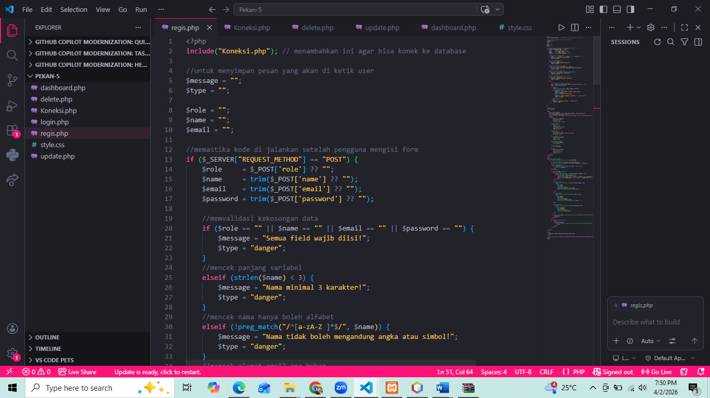
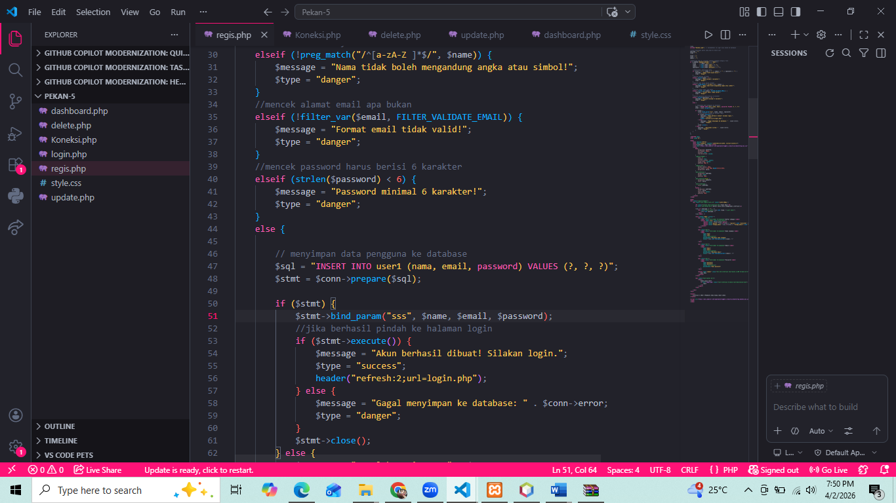
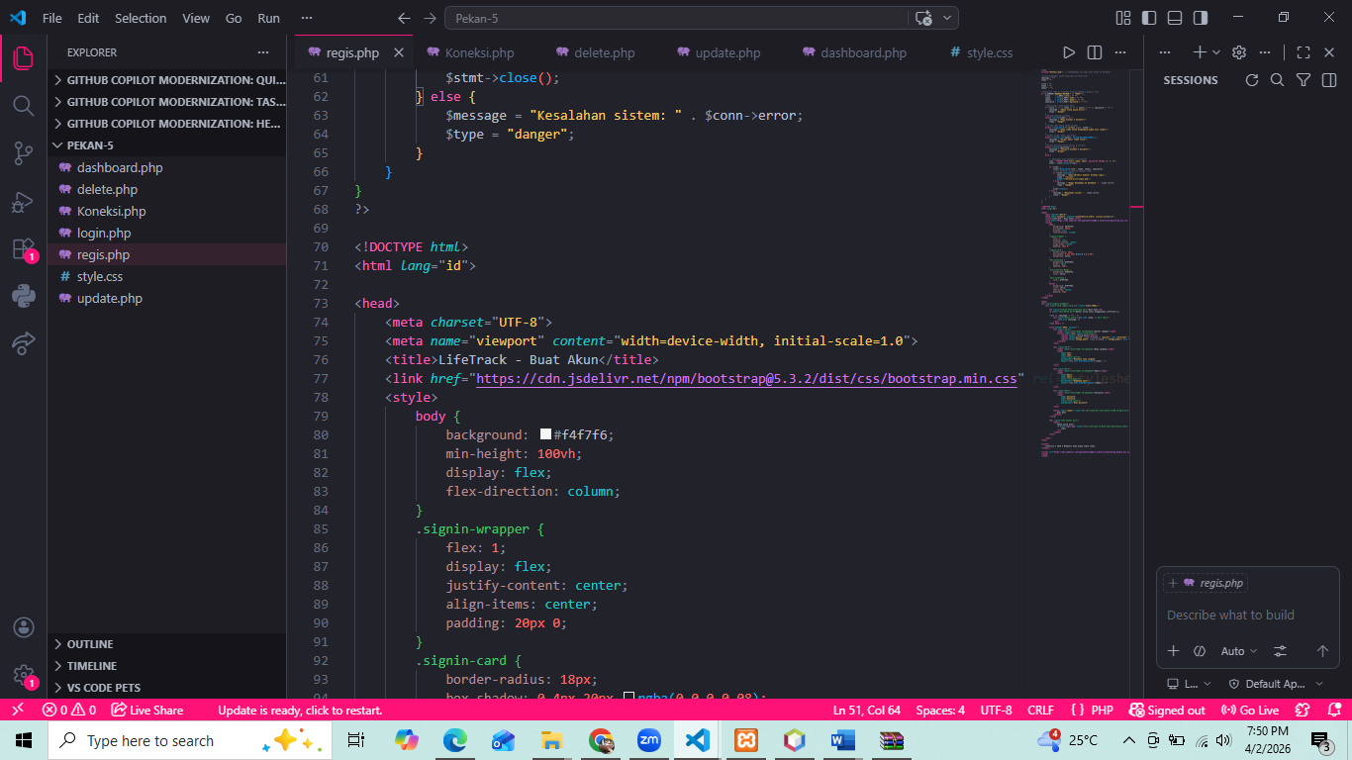
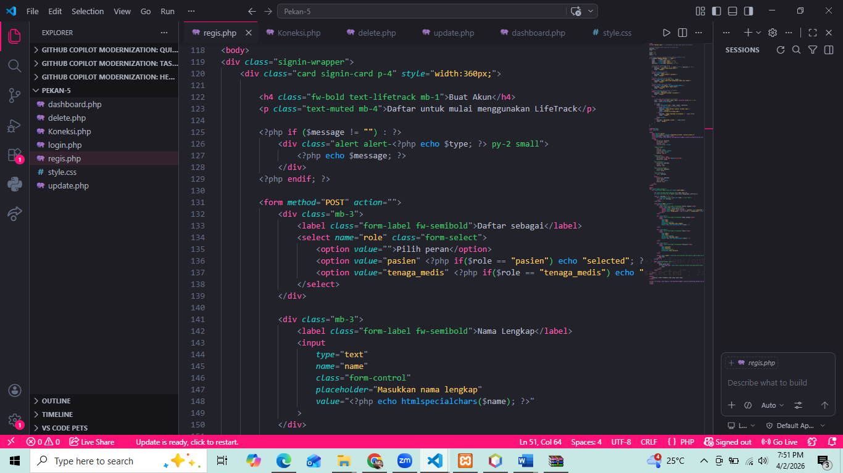
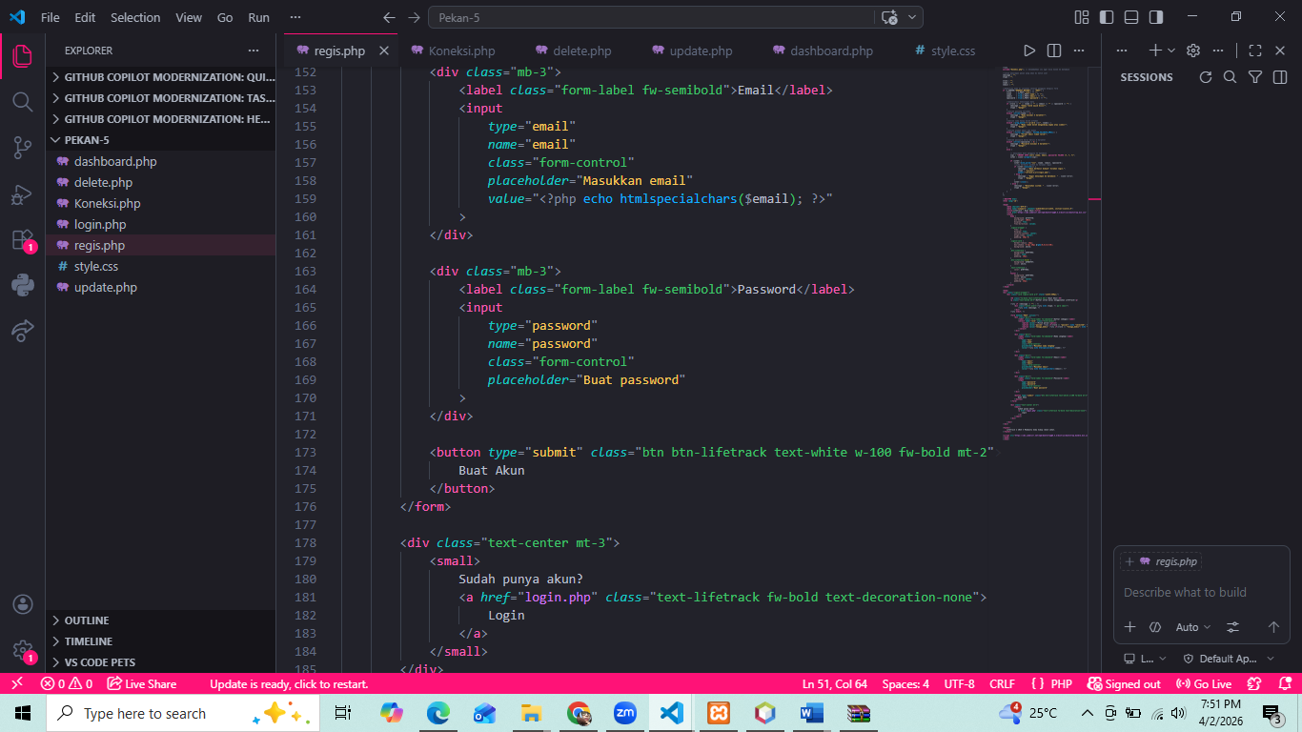
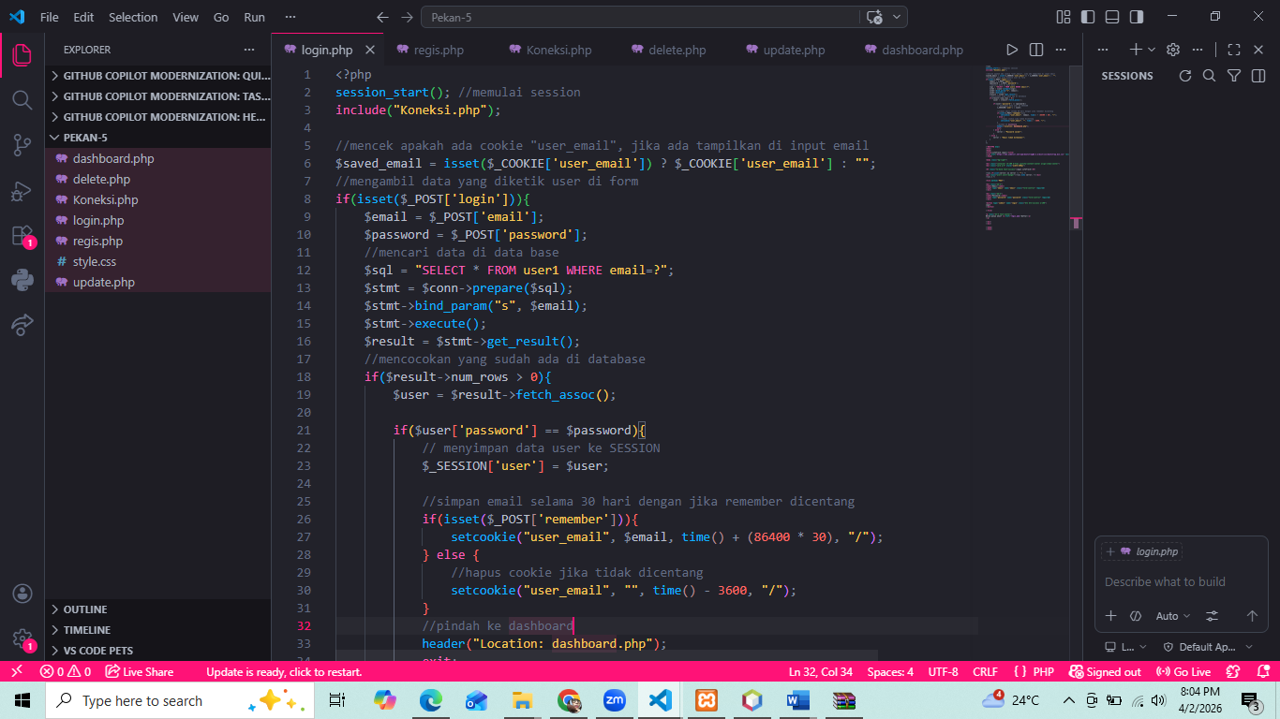
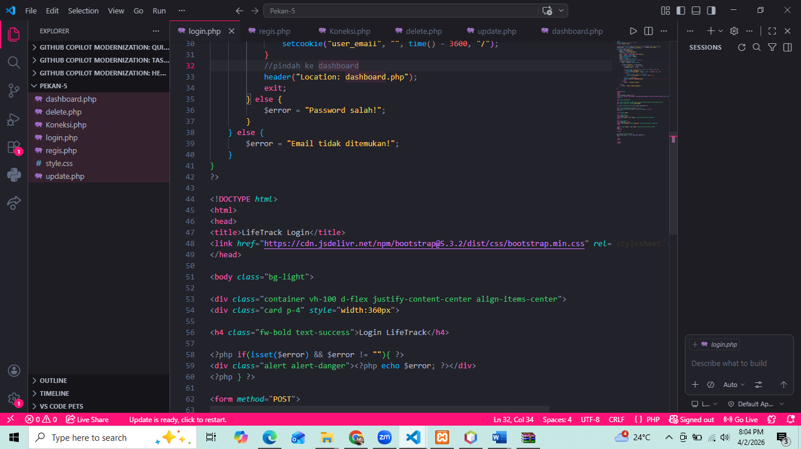
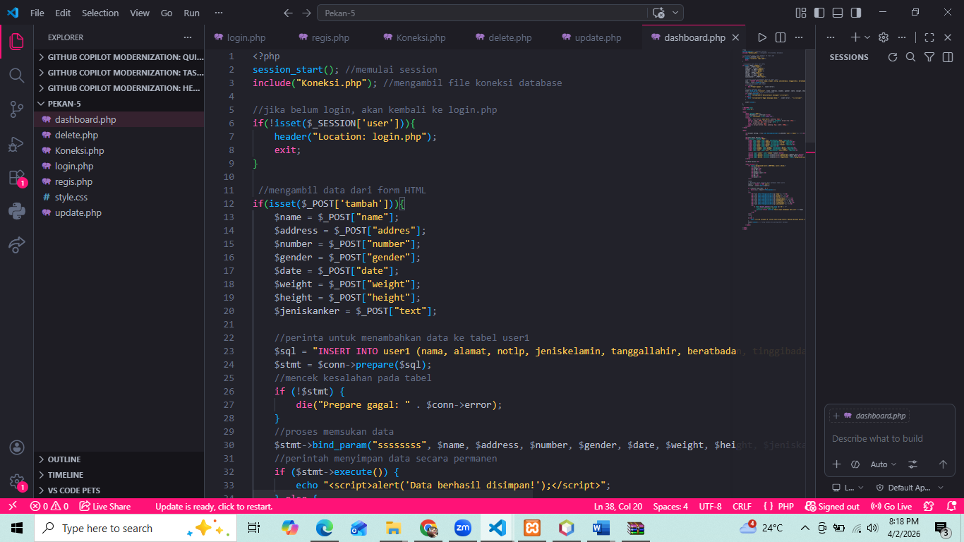
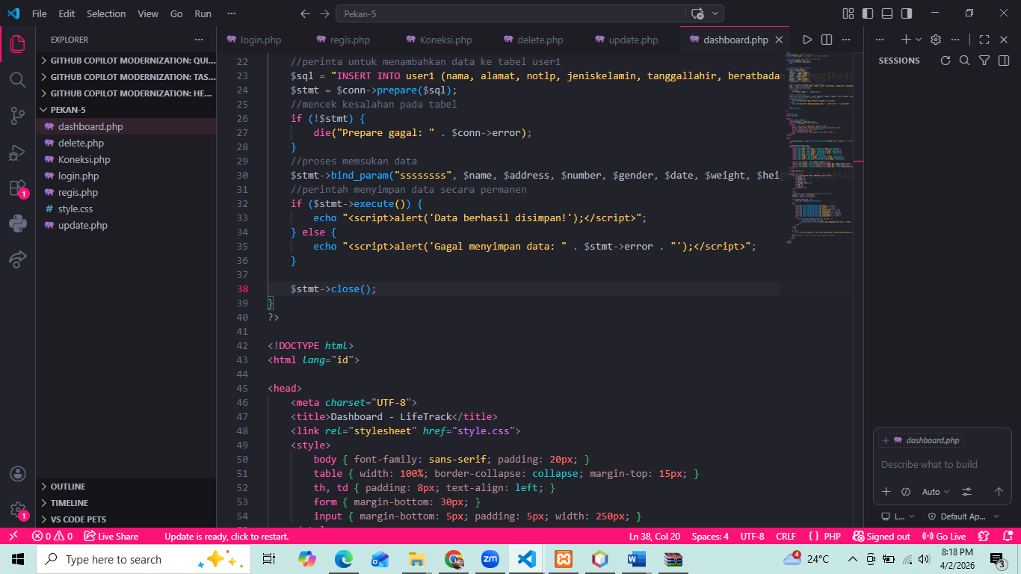
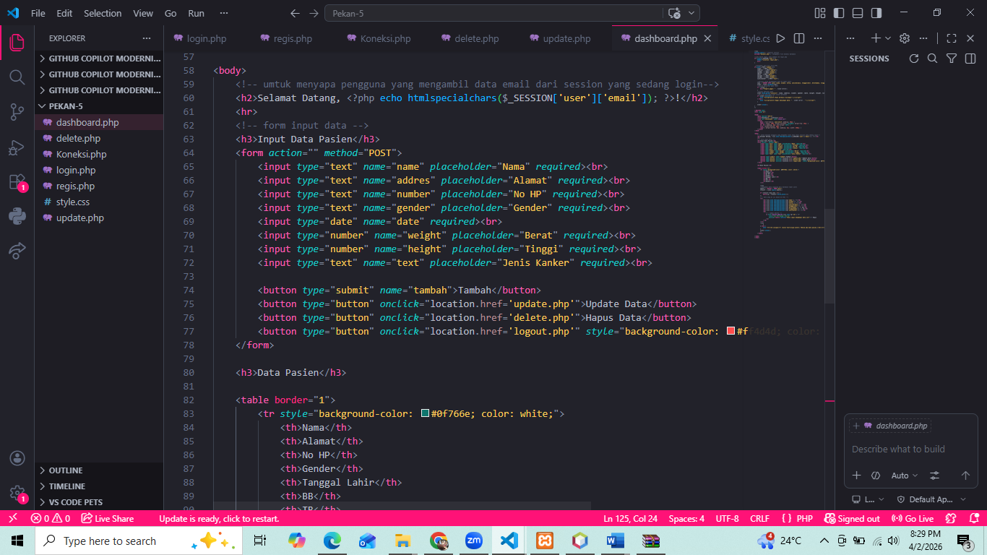
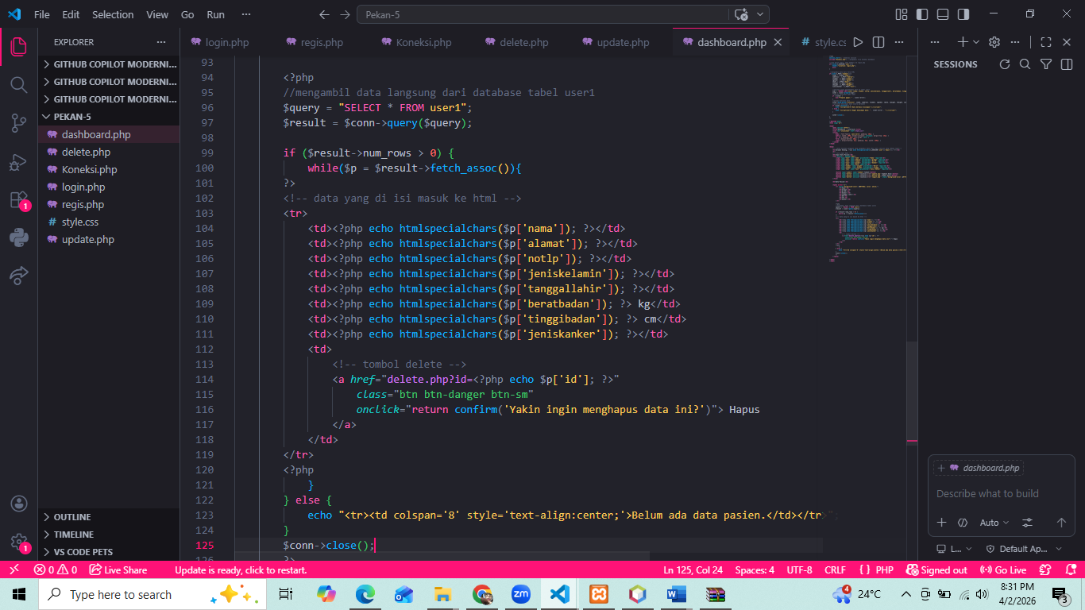
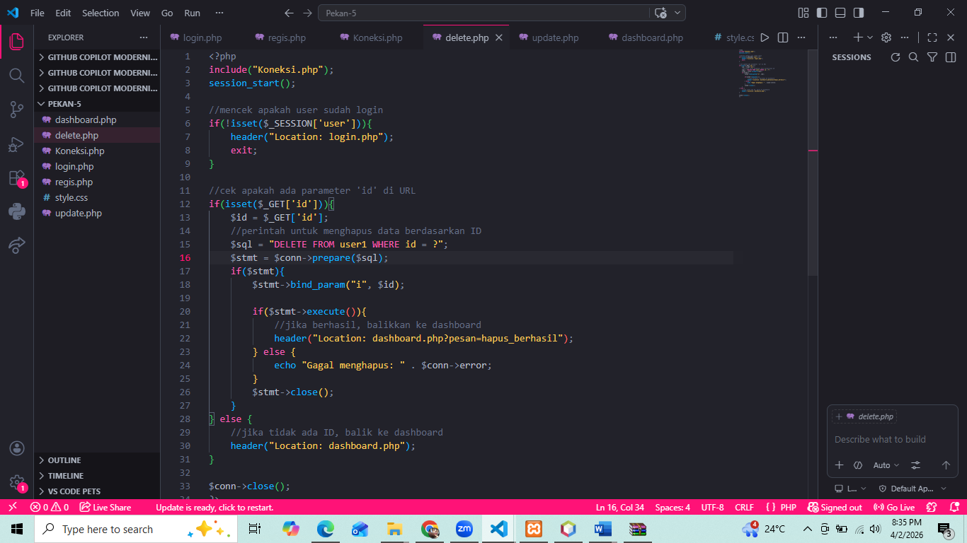
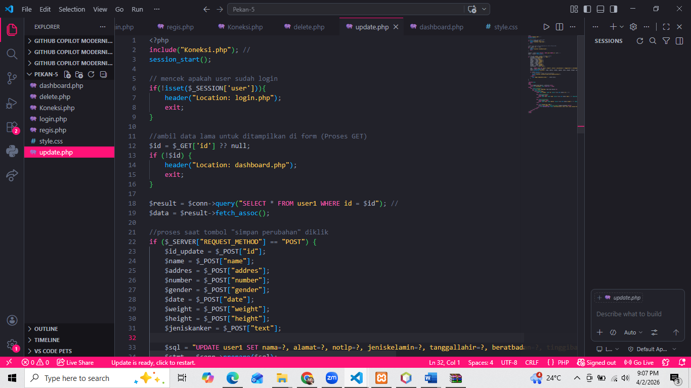
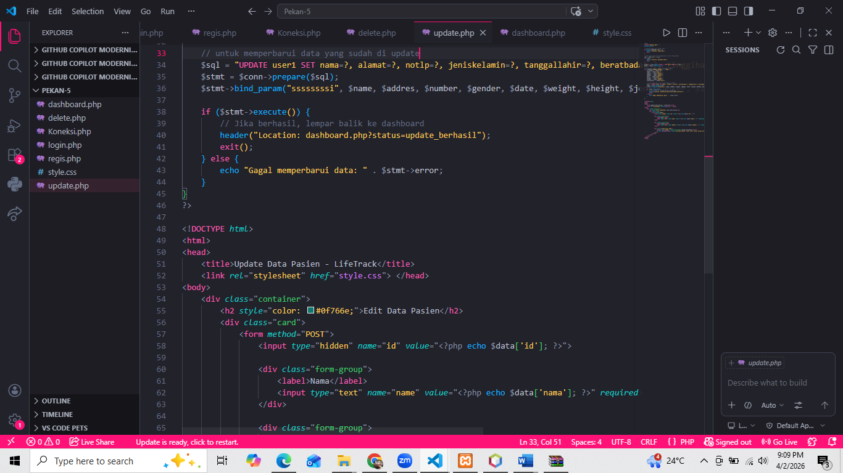
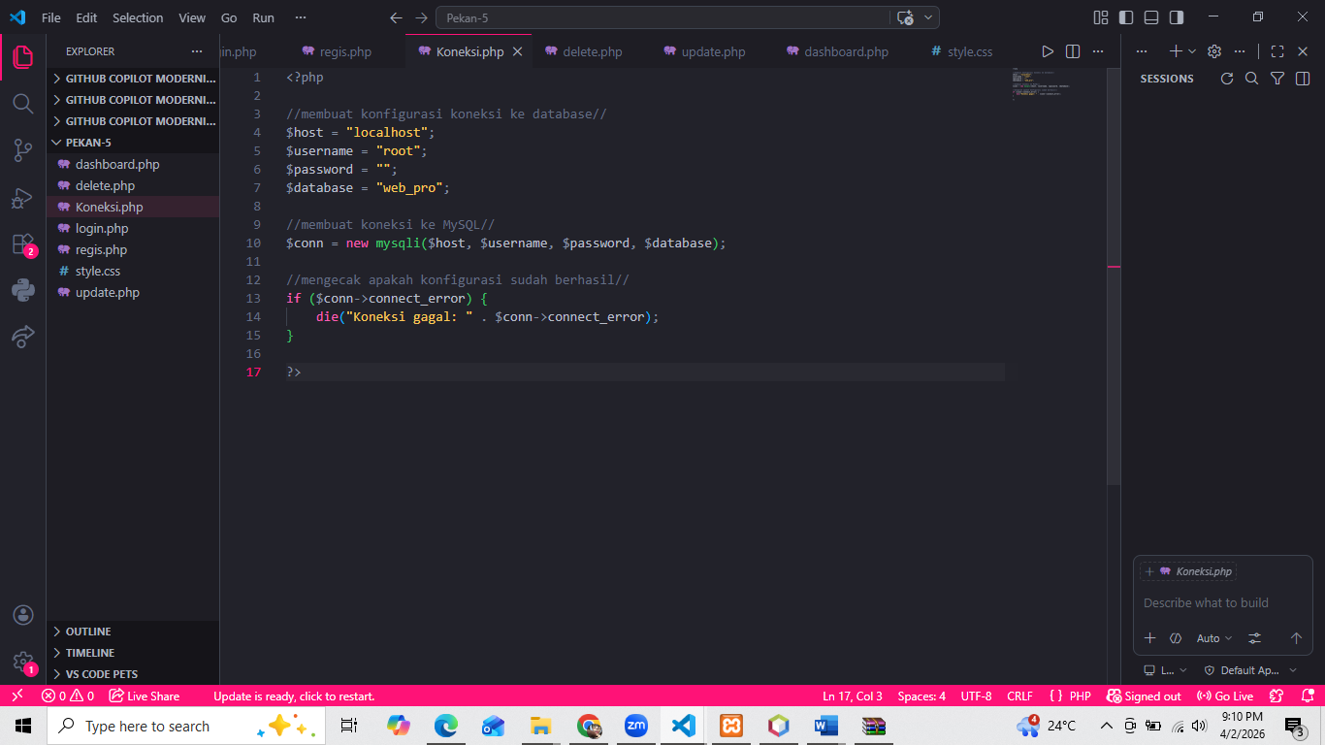

Hasil Dari Program
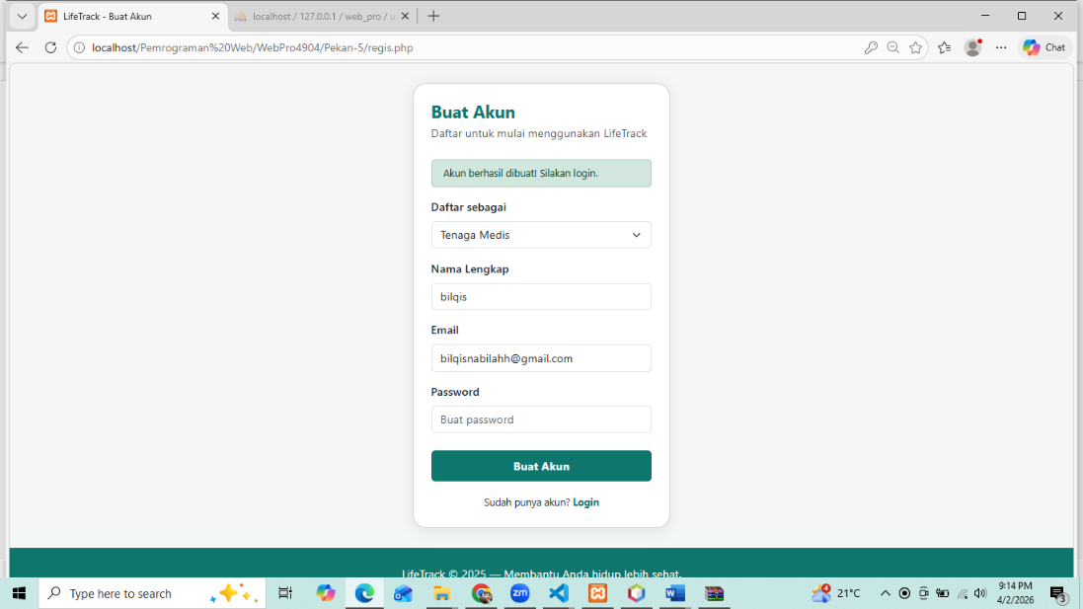
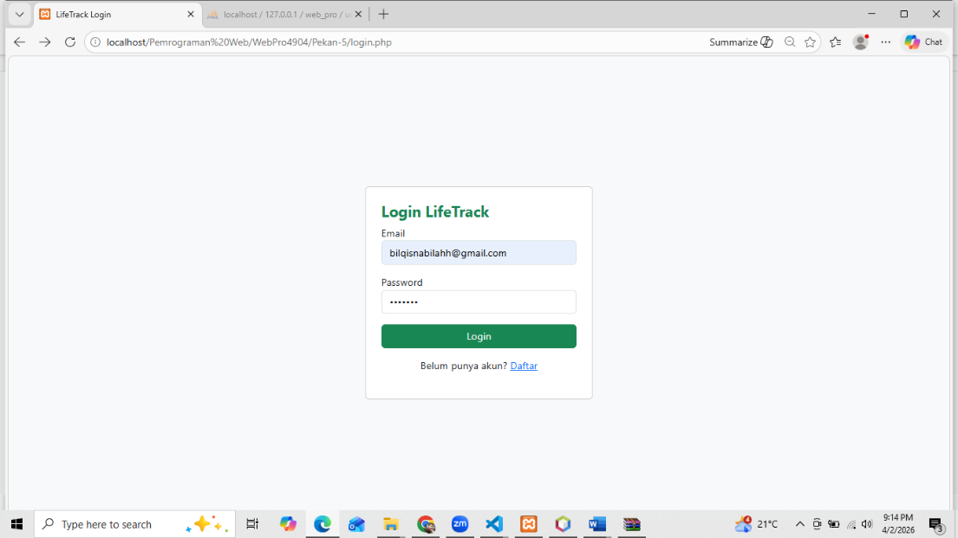
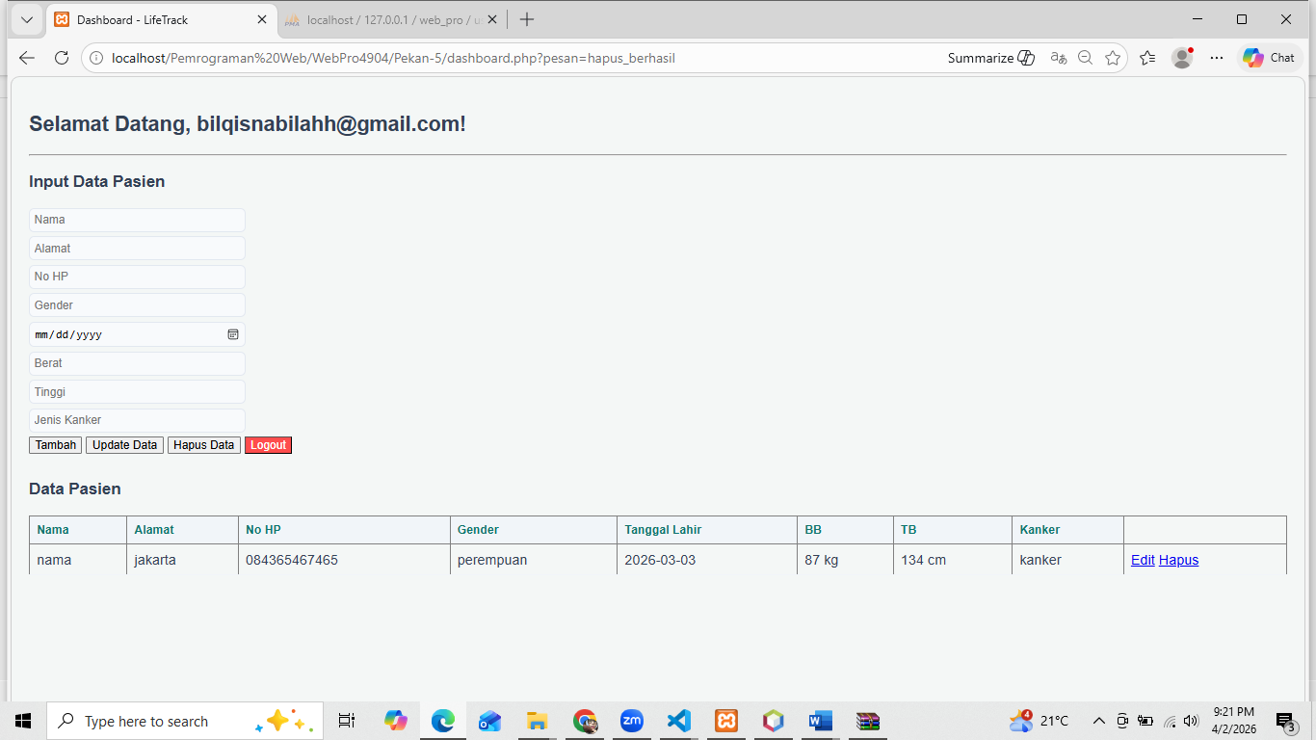
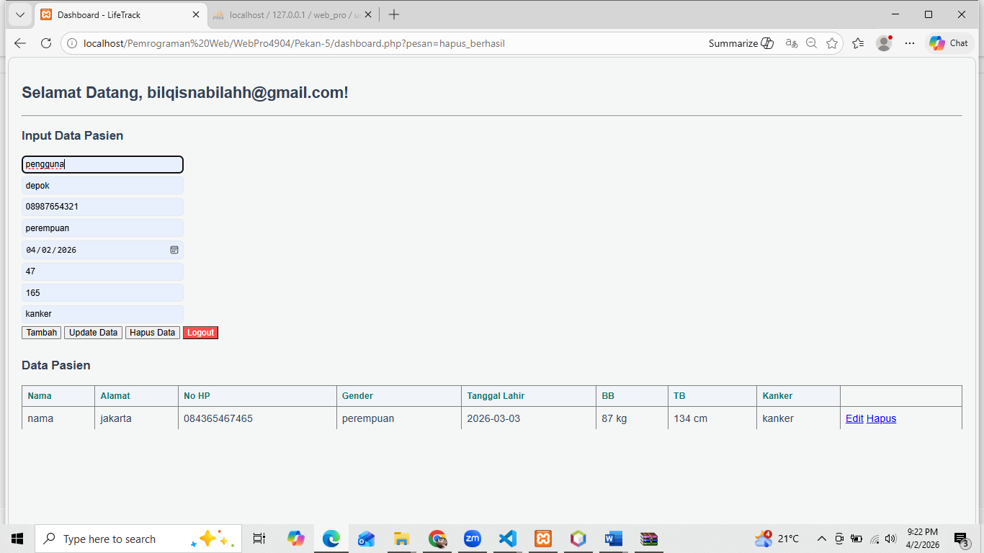
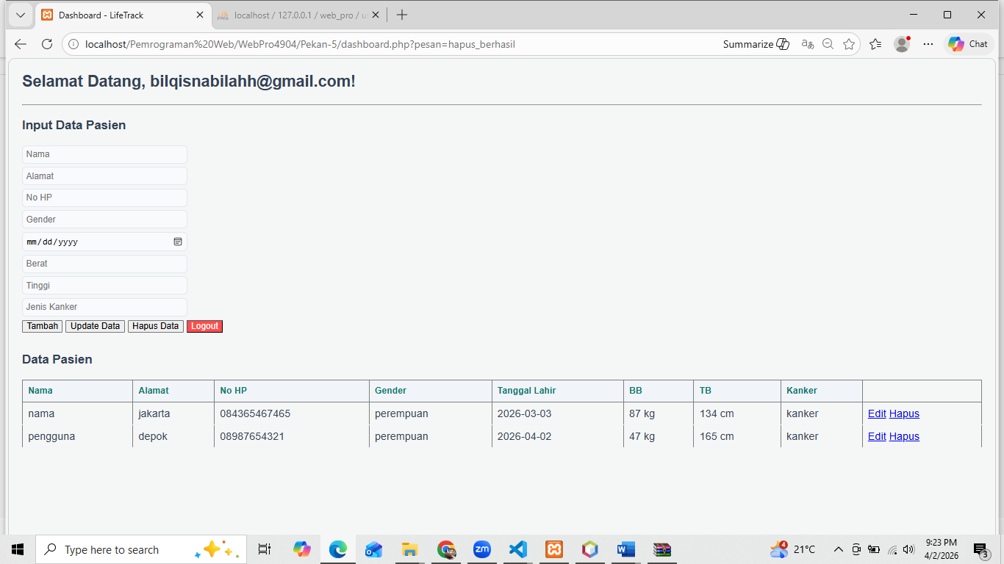
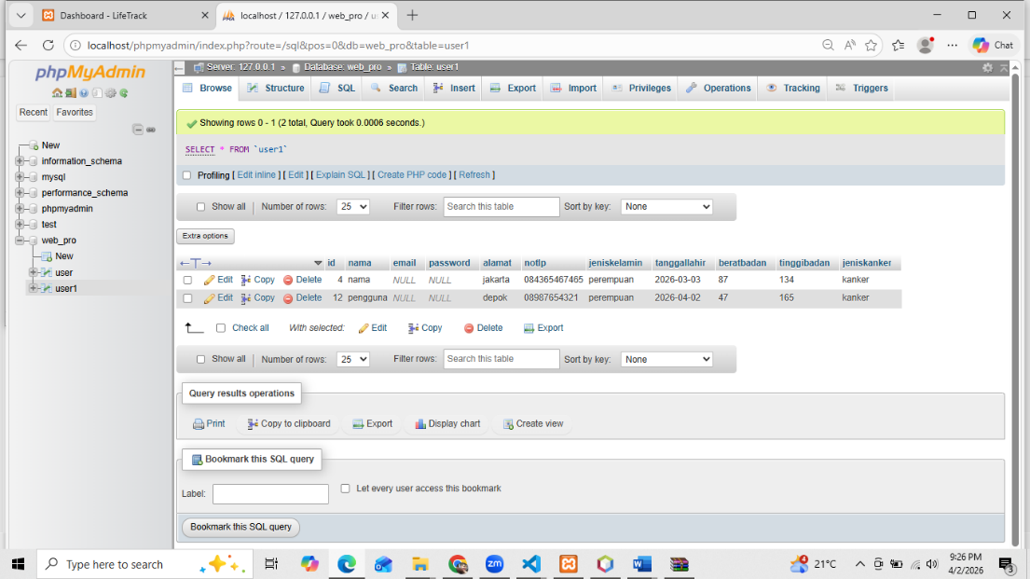

Kesimpulan
Kesimpulan dari praktikum ini berhasil memberikan pemahaman mendalam tentang perbedaan penyimpanan data di sisi server (Session) dan di sisi klien (Cookie). Session digunakan untuk menjaga status login pengguna secara aman selama browser terbuka, sedangkan Cookie digunakan untuk menyimpan preferensi atau informasi pengguna (seperti email pada fitur Remember Me) dalam jangka waktu yang lebih lama di komputer pengguna.

